План-конспект уроку французької мови
Вчитель Соболєва Є.Д. ОСШ №121
Тема: Французька мова в світі. Франкофонія Клас 6
Мета уроку: закріпити вивчений лексико-граматичний матеріал (л.о. франкомовні країни, грам. мат. дієслова І групи, дієслово aller у теперішньому часі)
Очікувальні результати: на кінець уроку учні вмітимуть самостійно формулювати речення з уведенням вивчених лексично-граматичних одиниць за темою.
Матеріал уроку: відео- аудіювання - www.youtube.com/watch?v=c1vuo1TgqkY, текст , вправи, гральні кубики, матеріал для створення проекту.
Тип уроку: Змішаний
Хід уроку
- Привітання. Мета уроку.(2 хв)
- Фонетична розминка (2 хв)
Tant de mots à rencontrer, mais une seule langue à partager

- Лексична розминка : Хмаринка французьких слів, треба знайти всі сховані слова. (2хв)
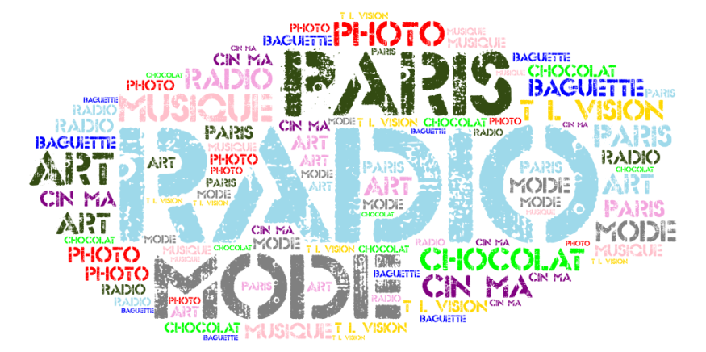
- Повторення граматичного матеріалу. Учні мають назвати всі дієслова, пов’язані з поняттям «Франкофонія» (2хв)
La francophonie
Le français

LeL
Parler chanter
Aller Aimer
Voyager écouter

- Граматичні вправи. Записавши на дошці наведені учнями дієслова, 6 займенників (je, tu, il, nous, vous, ils) та кидаючи по черзі 2 гральних кубика, учні мають назвати кожне дієслово у теперішньому часі. (7 хв)
- Індивідуальна робота – вставити та записати дієслова у правильній формі. (6 хв)

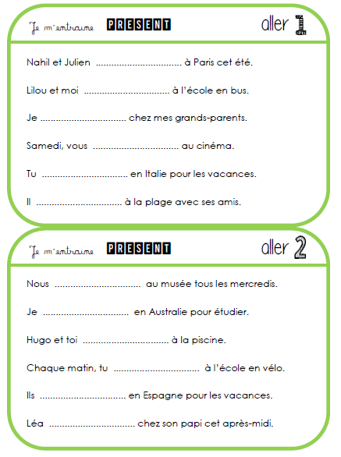
Перевіряють виконання завдання самі учні, обмінюючись своїми вправами.
- Робота у парах. Відтворити правильний порядок речень у тексті, після цього учні читають текст та відповідають на питання. (5хв)
Dans trente-deux pays en Afrique et au Moyen-Orient, six en Amérique, trois en Asie et quatorwe en Europe.

La francophonie est une grande famille.

On parle français en France et dans cinquante-cina pays dans le monde.

Tous les ans, le 20 mars, c’est la Journée intérnationale de la francophonie .

C’est la langue № 9 dans le monde .

- Quel jour a lieu la Journée intérnationale de la francophonie ?
- Il y a combien de pays francophones dans le monde ?

- Гімн Франкофонії, після перегляду діти мають назвати країни, де розмовляють французькою мовою. (2хв)
- Запитання пов’язані з країнами Франкофонії (5хв)
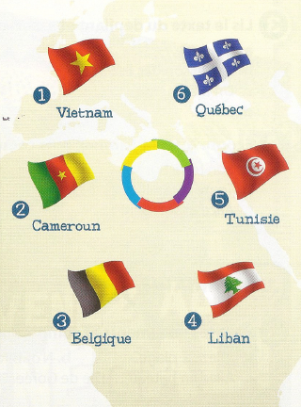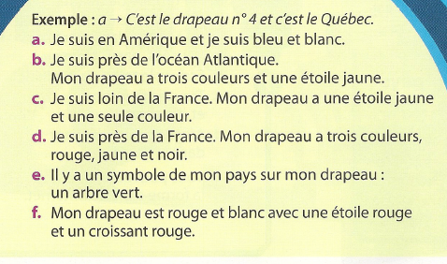

- Робота у групах. Створення учнями міні проектів про значення французької мови з подальшою презентацією.
Матеріал для проектів учні можуть обрати з поданого. (10хв)
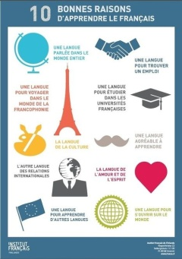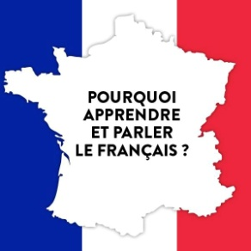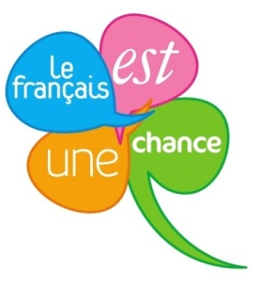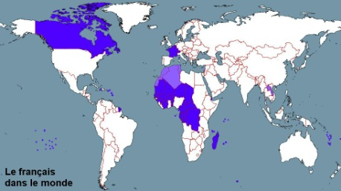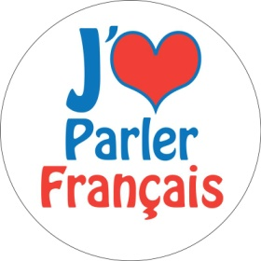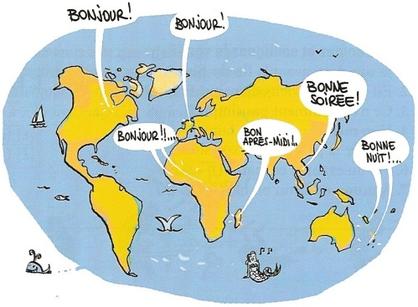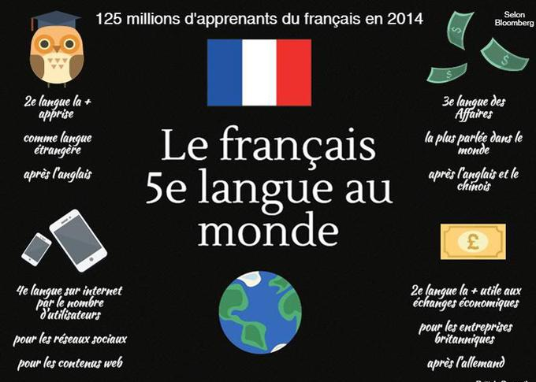
- Підведення підсумків вчителем, само оцінювання учнями. (2 хв)
- Je sais les pays où on parle français
- Je conjugue les verbes du I groupe et le verbe aller au présent
- Je sais qu’est-ce que c’est la Francophonie
- J’aime le français
